## PHS-25型pH计

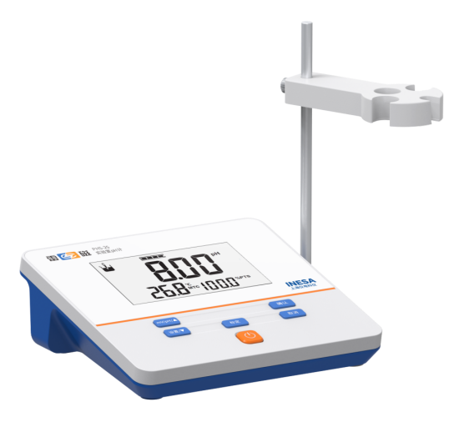

主要特点

* 6.0英寸高清液晶显示，按键操作
* 支持自动关机、断电保护和恢复出厂设置等功能
* 支持IP54防护等级
* 标配复合pH电极、电极支架、防尘罩和校准缓冲粉剂

智能提醒、自动识别

* 具有读数稳定标志，智能提醒
* 自动识别GB 4.00pH、6.86pH、9.18pH三种pH标准缓冲溶液，支持自定义pH缓冲溶液
* 支持1-2点pH电极标定
* 支持手动温度补偿

技术参数

|  |  |  |
| --- | --- | --- |
| 型号  技术参数 | | PHS-25 |
| 仪器级别 | | 0.1级 |
| mV | 范围 | (-1400～1400)mV |
| 最小分辨率 | 1 mV |
| 电子单元示值误差 | ±1%FS |
| pH | 范围 | (0.00～14.00)pH |
| 最小分辨率 | 0.01pH |
| 电子单元示值误差 | ±0.05pH |
| 电源 | | 电源适配器(输入：AC(100~240)V ，输出：DC20V/1500mA) |
| 尺寸(mm)，重量(kg) | | 200×160×63，0.6 |
| 包装尺寸(mm)，毛重(kg) | | 300×290×140，1.5 |